PROJETO IFA – HISTÓRIA DO PARANÁ 1A
A A proposta pedagógica do Projeto IF integrou o estudo da formação territorial e econômica do Paraná por meio de metodologias ativas e da linguagem visual. Durante as atividades, os alunos investigaram o processo histórico de ocupação do estado e a diversidade das correntes imigratórias, expressando suas sínteses conceituais na criação de mapas mentais e infográficos. Na sequência, aprofundaram a análise dos grandes ciclos econômicos paranaenses — como o do ouro, da erva-mate, da madeira e do café —, articulando dados históricos e estatísticos na construção de gráficos informativos e novos materiais visuais. Esse percurso permitiu aos estudantes não apenas compreender a construção sócio - espacial do Paraná, mas também desenvolver competências essenciais de pesquisa, análise crítica e representação gráfica de dados.
Ao longo do percurso, a produção dos infográficos, mapas mentais e gráficos permitiu aos estudantes transformar dados históricos e econômicos em conhecimento estruturado, ultrapassando a mera memorização de conteúdos. Mais do que compreender a dinâmica da ocupação territorial e os impactos dos ciclos econômicos na formação do Paraná, os alunos desenvolveram o pensamento crítico, a capacidade de síntese e a literária visual.

Povos originários.
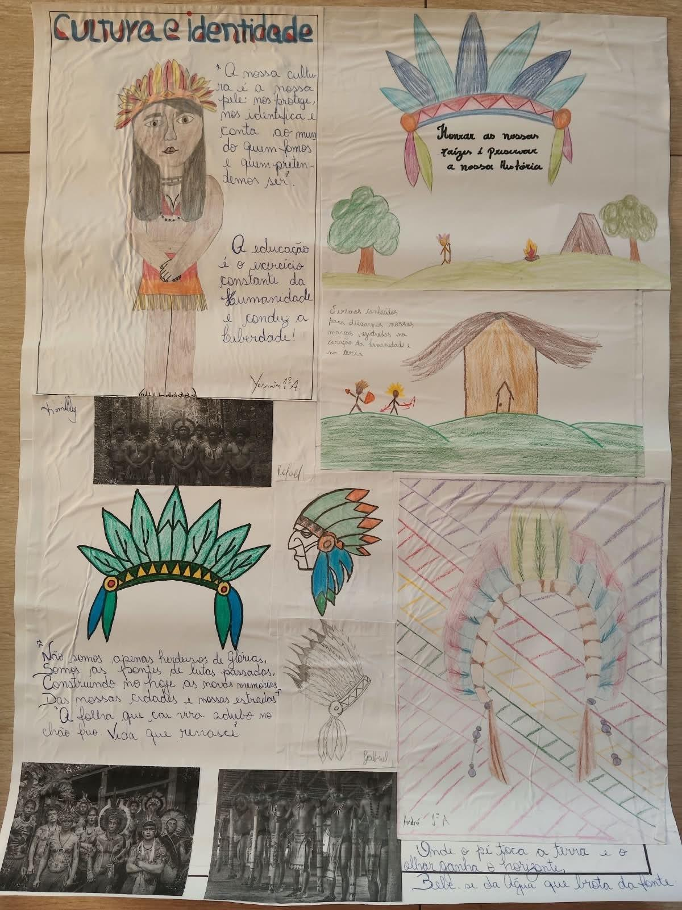
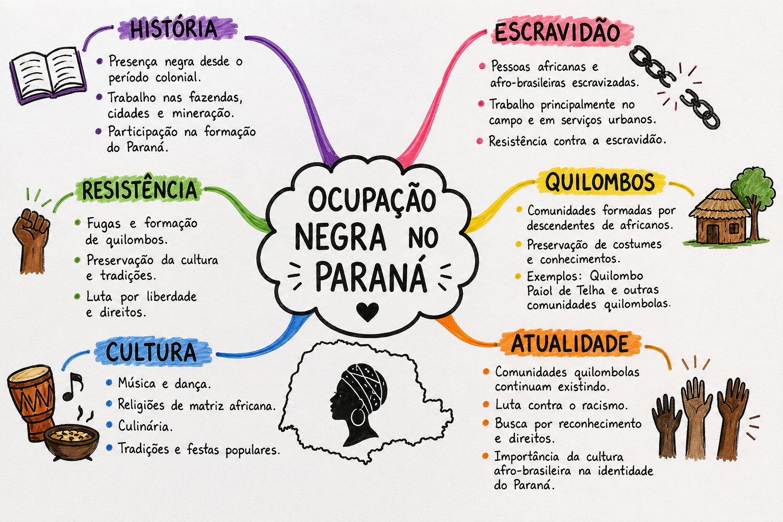
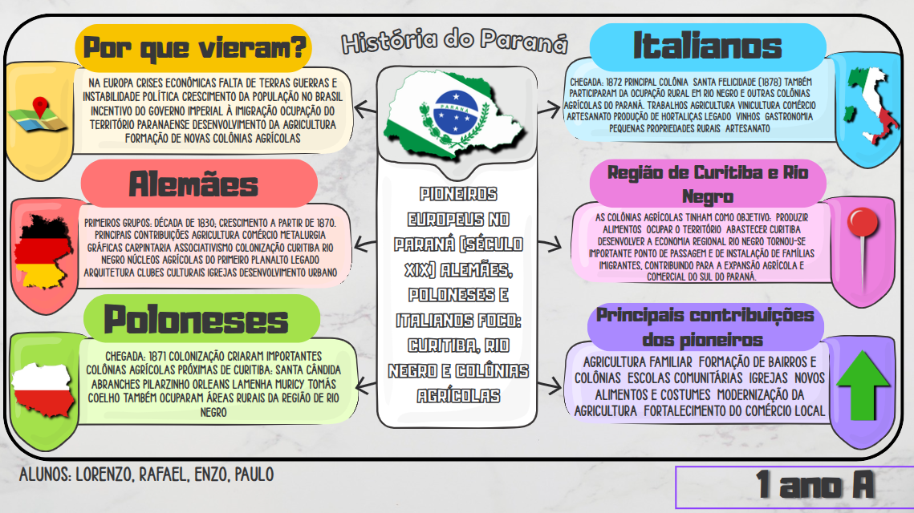

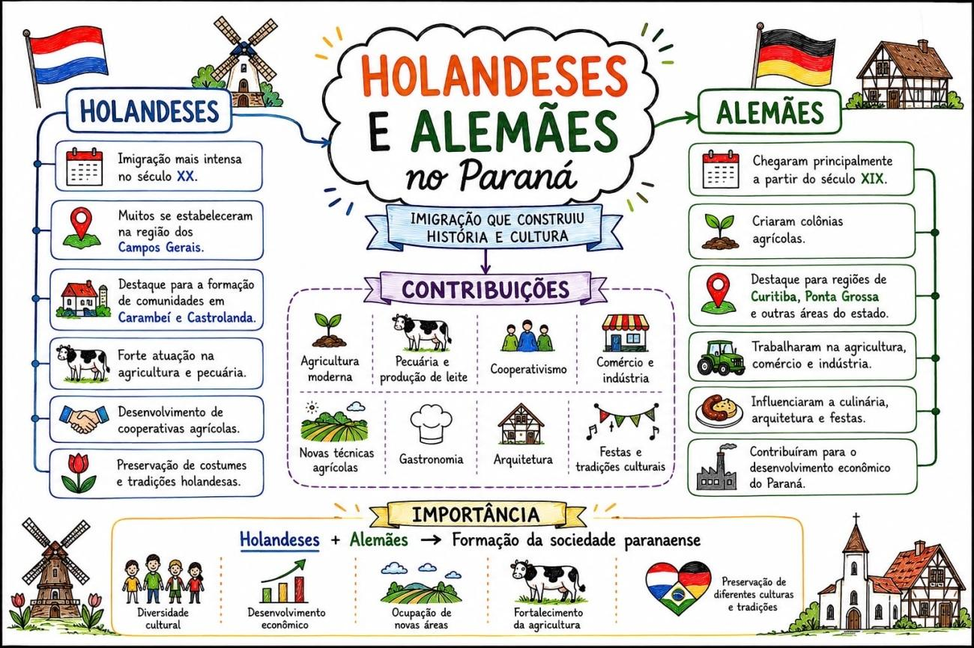
Eloisa, Ana Júlia, Pablo
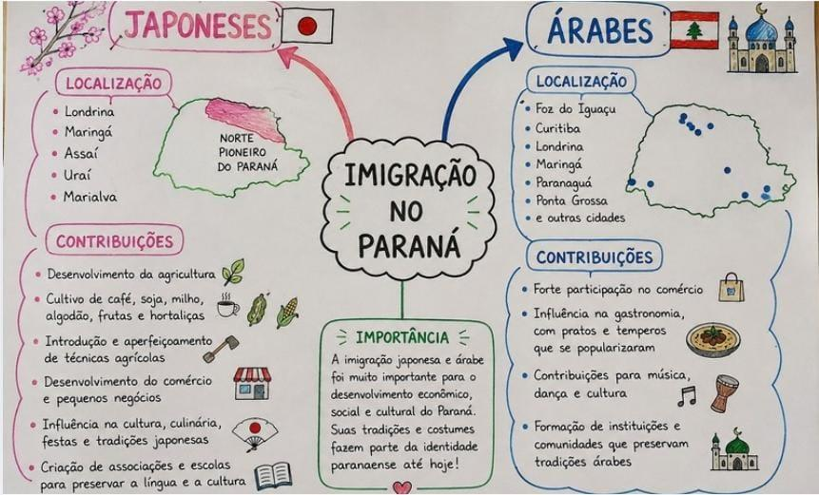

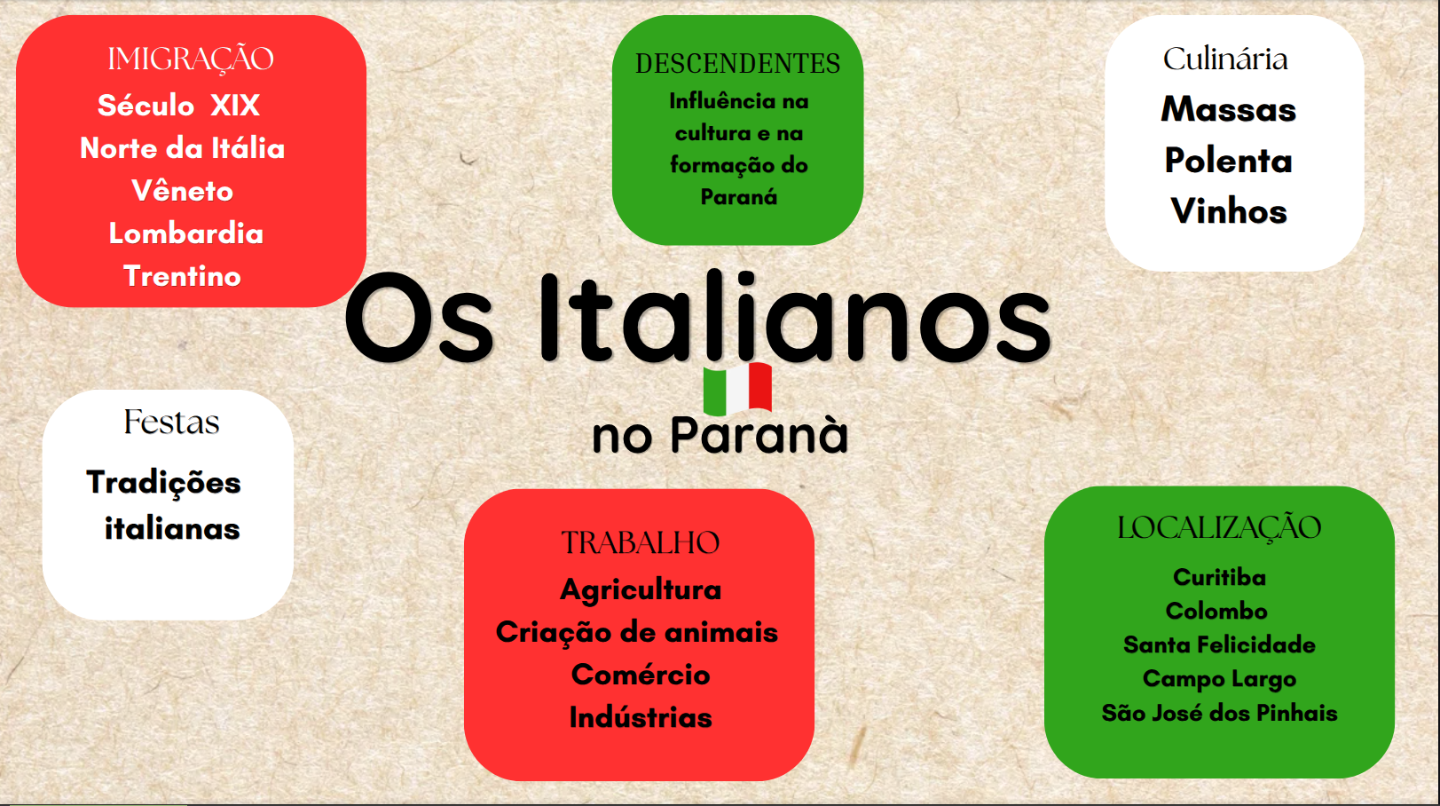
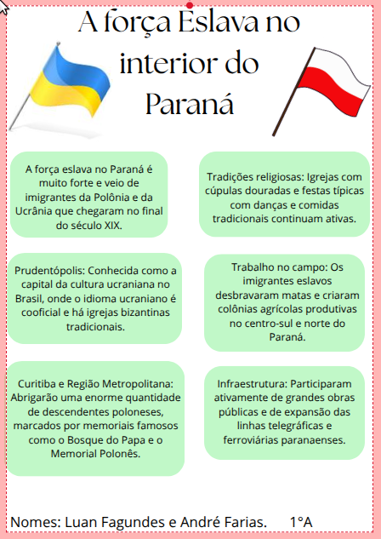

___________________________________

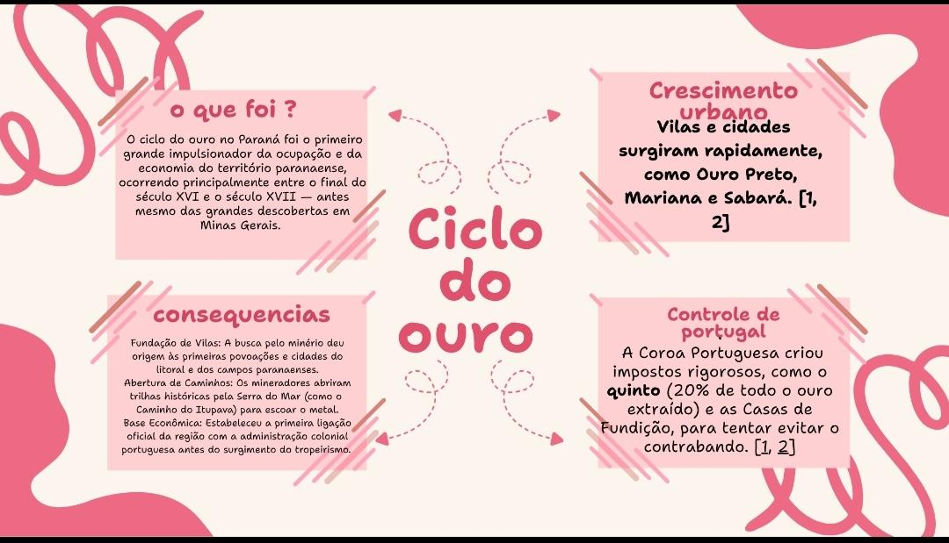
Ciclos Econômicos do Paraná

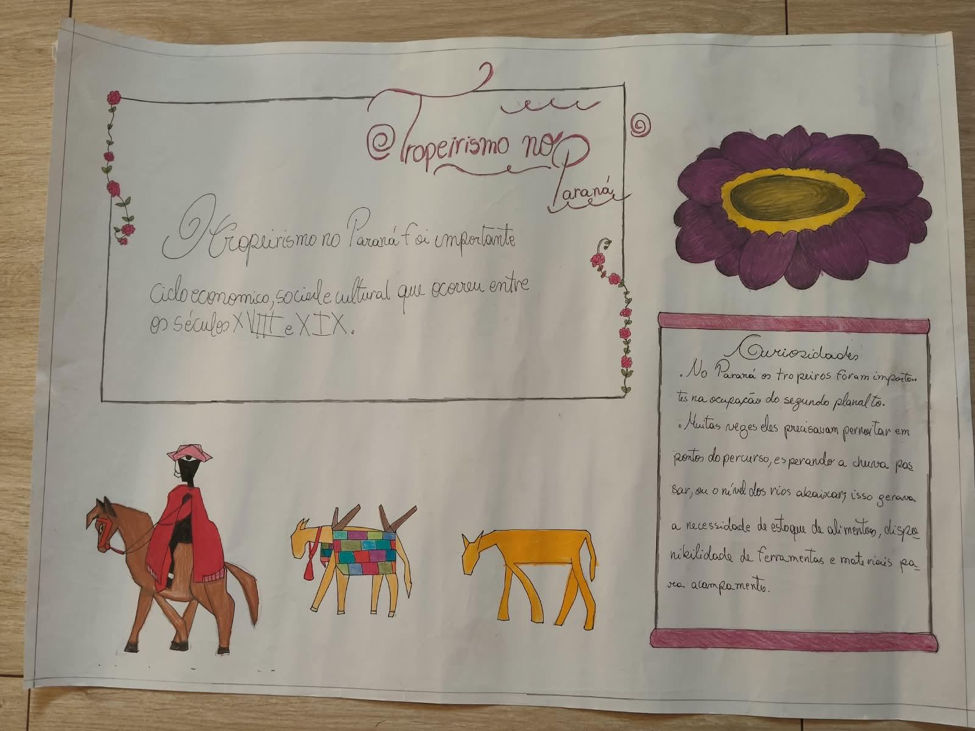

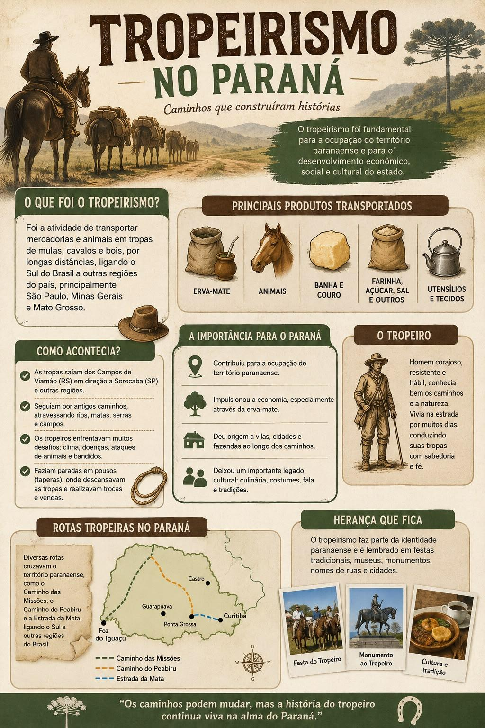

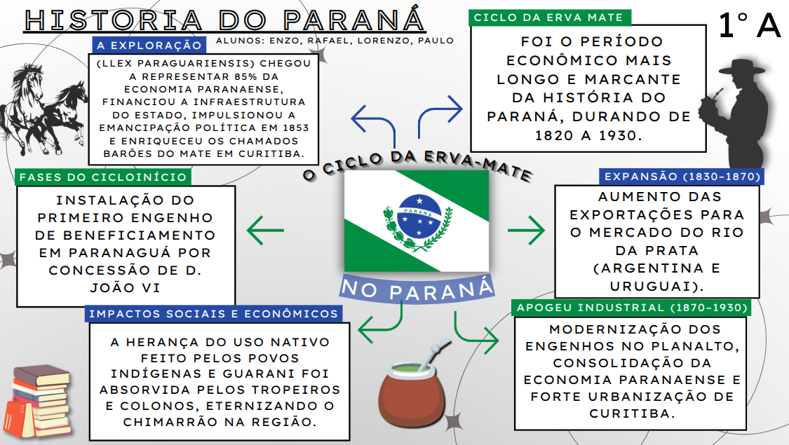

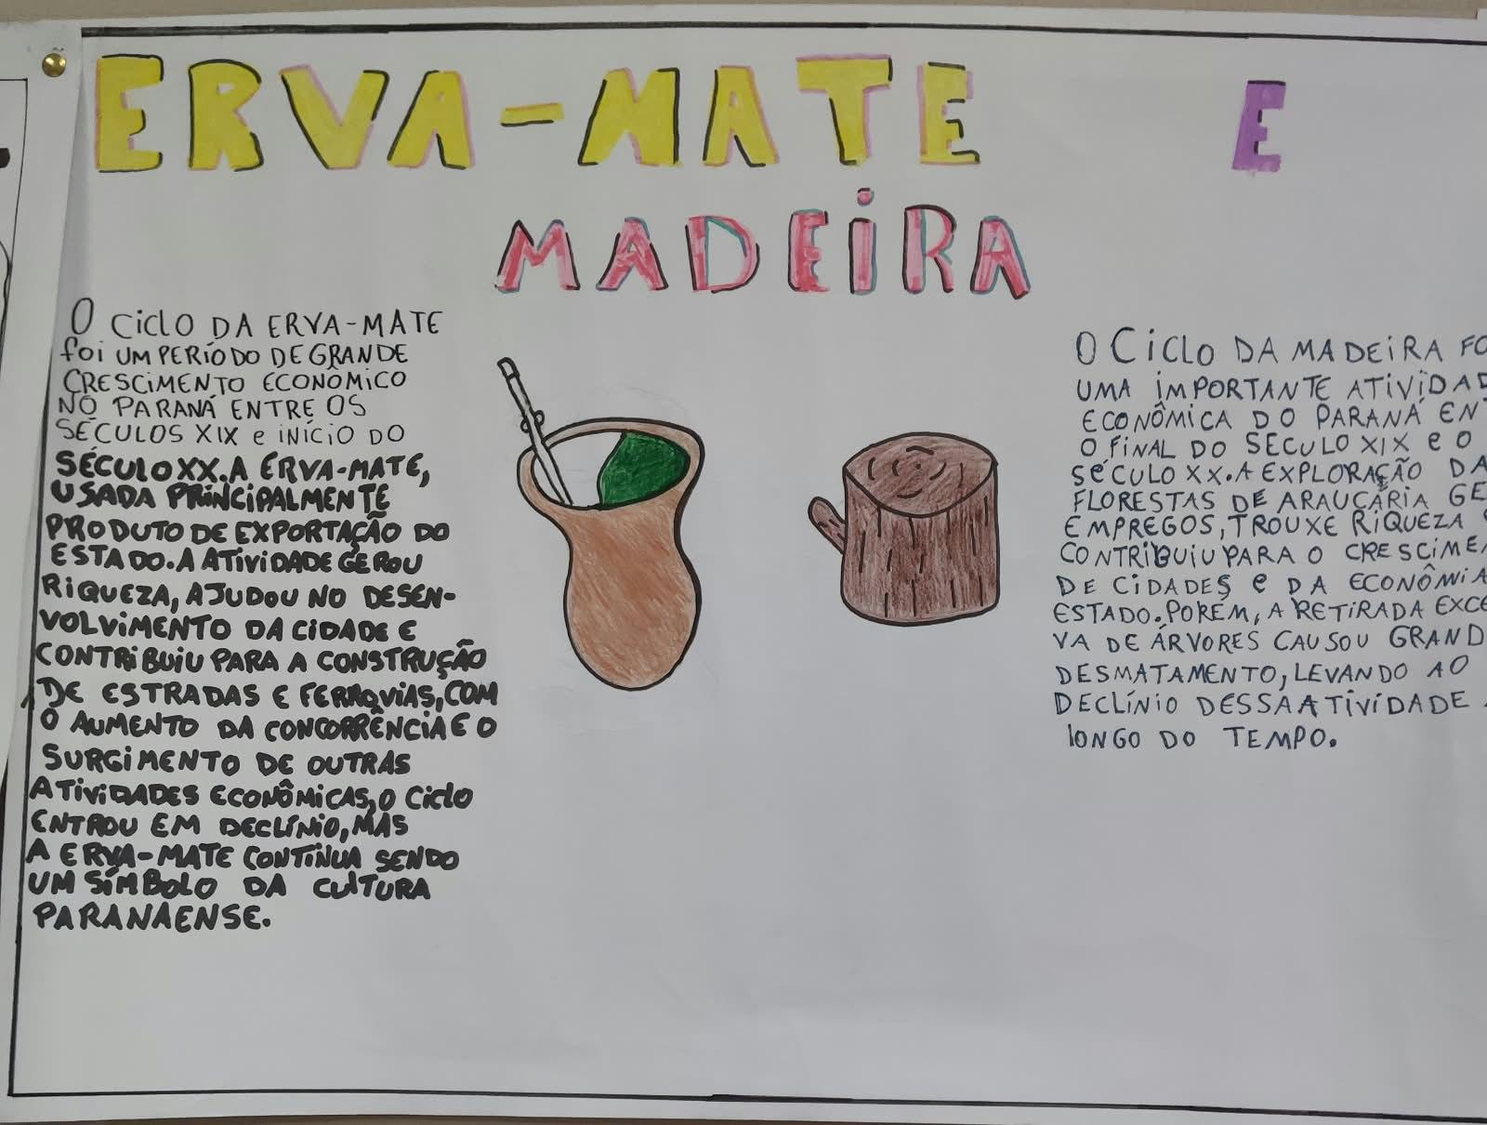
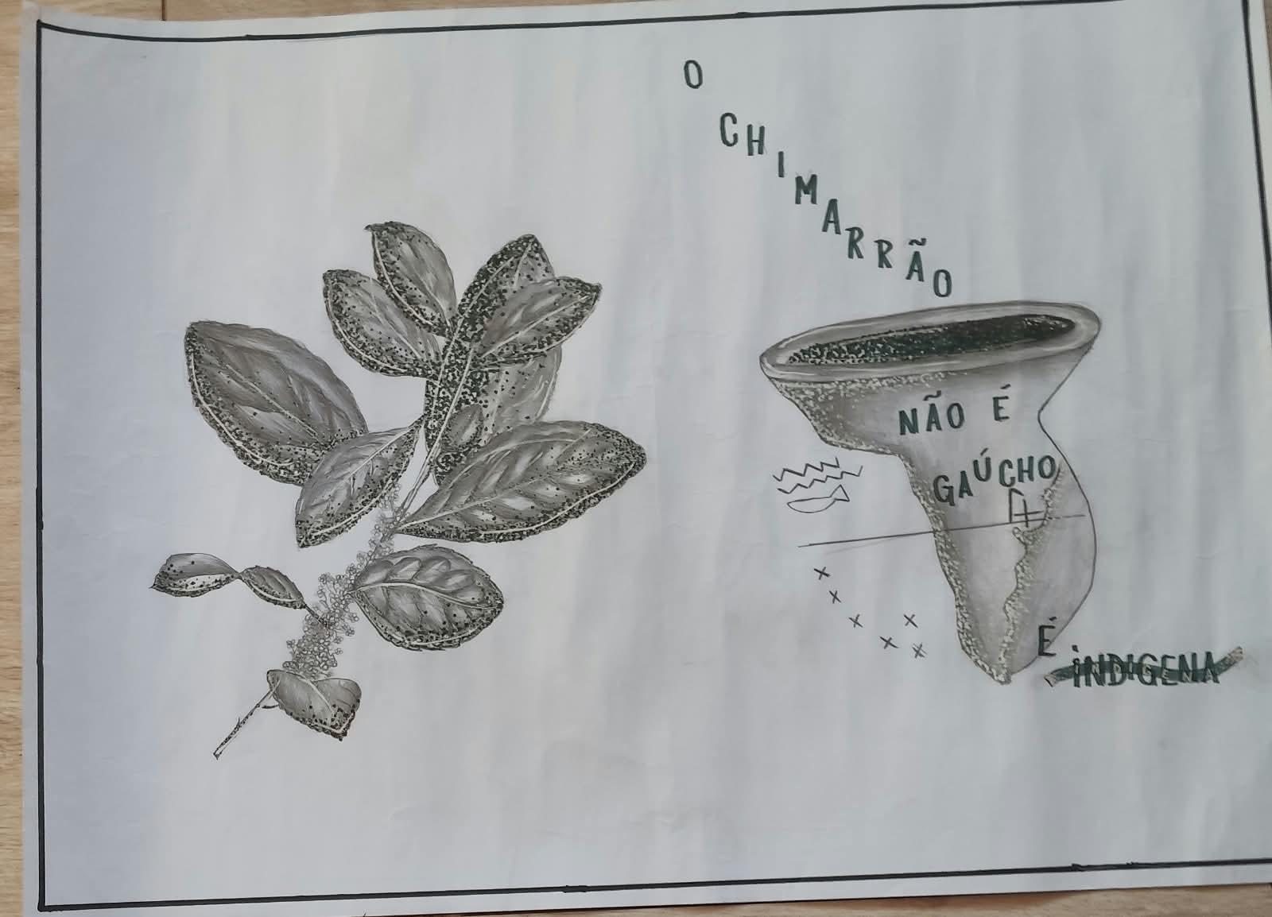

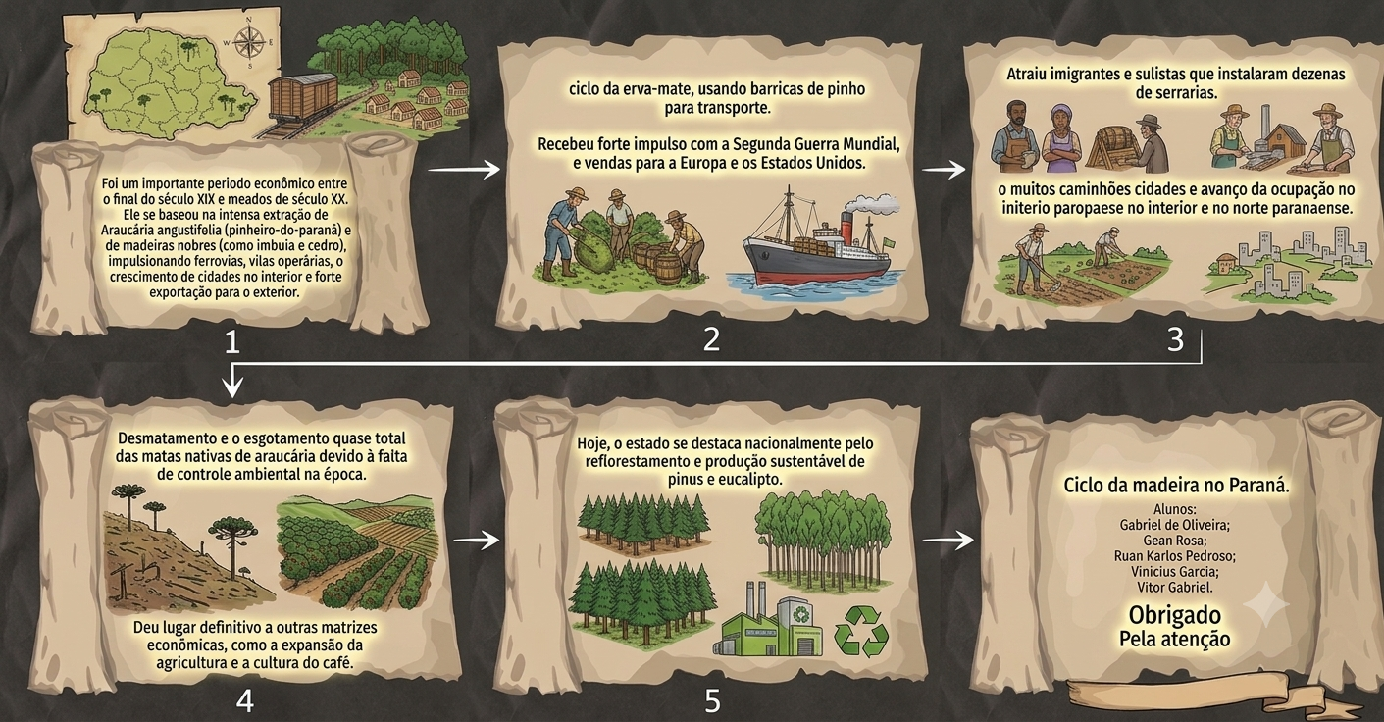
Ciclo Da Madeira no Paraná
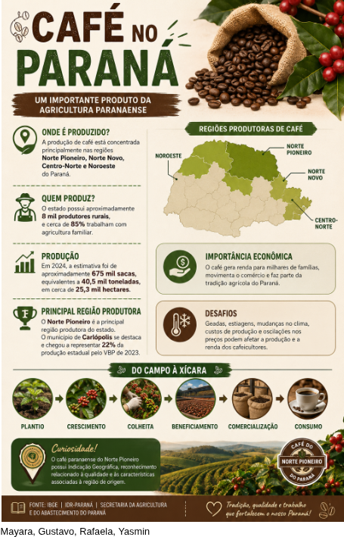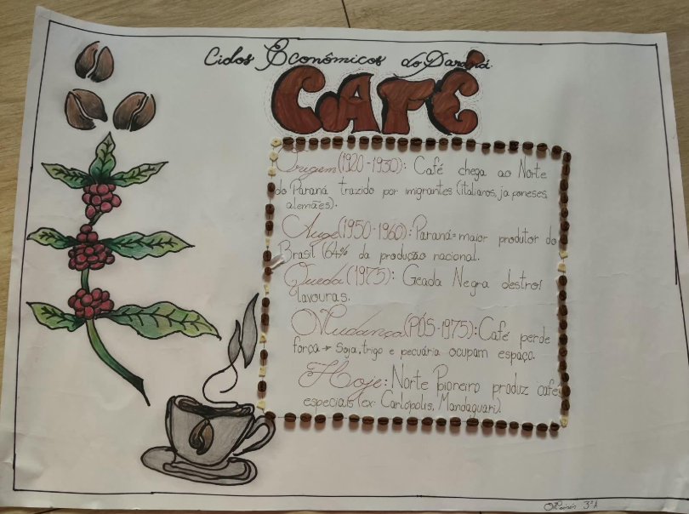

Agronegócio no Paraná
_